„BK Mostar“ i „BiSaBiH“

PROPOZICIJE ZA CESTOVNU BICIKLISTIČKU UTRKU

"Hercegovina Classic 2015."

17.05.2015. (nedjelja) u Mostaru

BICIKLISTIČKI KLUB "MOSTAR"

PROPOZICIJE ZA CESTOVNU BICIKLISTIČKU UTRKU

"Hercegovina Classic 2015."

17.05.2015. (nedjelja) u Mostaru
ORGANIZATOR UTRKE
Biciklistički klub "Mostar" i Biciklistički Savez Bosne i Hercegovine

STAZA UTRKE
VETERANI A (Master A od 35 do 40 god.), VETERANI B (Master B od 40 do 50 god.), VETERANI C ( Master C preko 50 god.), ŽENE (Women) i KADETI (Youth / U-17):
Mostar – Široki Brijeg - Posušje, u dužini od 54,00 km.
JUNIORI (Junior / U-19):
Mostar– Široki Brijeg – Posušje – Grude – Ljubuški - Čapljina, u dužini od 113,00 km.
SENIORI (Elite i U-23):
Mostar – Široki Brijeg – Posušje – Grude – Ljubuški – Čapljina – općina Stolac - Mostar, u dužini od 164,00 km.

Utrka se boduje za Premijer Ligu Bosne i Hercegovine po pravilniku BiSaBiH.

PODJELA BROJEVA
Od 8:30h do 10:30h je podjela brojeva za vozače i pratnju ispred tržnog centra MepasMall, ulica Kardinala Stepinca bb, Mostar.
Sastanak vođa ekipa i sudaca u 11:00h na mjestu podjele brojeva.

START I CILJ
Start utrke u svim kategorijama je u ulici Kardinala Stepinca u Mostaru, ispred tržnog centra MepasMall.
- Cilj za kategorije Veterani A, Veterani B, Veterani C, Žene i Kadeti je u Posušju,
- Cilj za kategoriju Juniori je u Čapljini,
- Cilj za kategoriju Seniori je u Mostaru.
Za sve kategorije je predviđen zajednički start (zatvorena vožnja) u 12:00h ispred tržnog centra MepasMall, defile kroz grad u duzini 2km, do zvaničnog starta na vrh Žovnice.
U 12:30h zvanični start za kategorije Seniori (Elite, U-23) i Juniori (Junior/U-19).
Nakon 2min startaju kategorije Veterani (Master), Žene (Women) i Kadeti (Youth/U-17).

PROLAZNI CILJ
Za Seniore (Elite i U-23) prolazni ciljevi su u Posušju, Grudama i Čapljini.
Za Juniore prolazni ciljevi su u Posušju i Grudama.

PRAVO NASTUPA
Na utrci pravo nastupa imaju Seniori (Elite i U-23), Juniori (Junior/U-19), Kadeti (Youth/U-17), Veterani (Master) i Žene/Women (Elite/U23/Juniori i Kadeti), licencirani za 2015. godinu pri Biciklističkom Savezu Bosne i Hercegovine, kao i svi ostali licencirani vozači izvan Bosne i Hercegovine.

NAGRADE

Predviđene su sljedeće nagrade po kategorijama:

1.mjesto Seniori – 250€
2.mjesto Seniori – 150€
3.mjesto Seniori – 100€

1.mjesto Juniori – 150€
2.mjesto Juniori – 100€
3.mjesto Juniori – 50€

1.mjesto Žene – 100€
2.mjesto Žene – 75€
3.mjesto Žene – 25€

Ukupan fond nagrada iznosi 1000 Eura, odnosno 2000 Konvertibilnih Maraka.

Za ostale kategorije (Kadeti, Veterani A, B i C) predviđene su medalje i diplome.
Prvoplasirani u kategoriji Senior (Elite i U-23) i Žene dobiva i pehar.
Prvoplasirana 3 u svakoj od kategorija dobivaju medalje i diplome.

PRIJAVE
Prijave za sudjelovanje, s naznačenom kategorijom vozača i UCI kodom, šalju se:
- e-mailom na adresu: info@bkmostar.ba

I to najkasnije do 15.5.2015. u 16:00 sati. Naknadne prijave naplaćuju se 10,00 KM (5,00 €) po vozaču.

TROŠKOVI
Organizator snosi troškove organizacije utrke, nagrada i ručka za sudionike, a svi ostali troškovi idu na teret klubova.

SMJEŠTAJ
Ekipe koje žele prenoćiti mogu rezervirati smještaj u:

Pansion Salve Regina Mostar
Cijena: 30 KM po osobi
Adresa: Fra Didaka Buntića 142 (u blizni hotela Bevanda)
Tel: +387 (0)3 6 331 058
Mob: +387 (0) 63 319 682
Mob: +387 (0) 61 507 598
Email: info@salveregina.ba
Web: http://www.salveregina.ba
Napomena: prilikom prijave napomenuti za utrku i BK Mostar

Kontakt osoba pri dolasku u Mostar (za snalaženje): Mario Marić 063/501-940

TEHNIČKI I OPĆI PROPISI
Utrka se vozi prema Tehničkom pravilniku BiSaBiH i prema odredbama ovih Propozicija. Vozači svojim startom usvajaju ove Propozicije, a voze na vlastitu odgovornost. Za vrijeme utrke za sve natjecatelje je obvezna zaštitna kaciga. Upozoravaju se vozači da su dužni se pridržavati svih prometnih propisa, budući da se utrka održava na cesti koja nije zatvorena za ostali promet. Svaki prekršaj prometnih propisa kaznit će se od strane sudaca prema kodeksu kazni BiSaBiH. Organizator otklanja od sebe svaku odgovornost za djela učinjena tijekom utrke (šteta koju vozač napravi sebi, između vozača međusobno ili između vozača, pratnje utrke i trećih osoba).
Utrka se boduje za Premijer Ligu Bosne i Hercegovine.

ŽALBE
Ako se vozač smatra oštećenim, može podnijeti pismenu žalbu glavnom sucu najkasnije 15 minuta po proglašenju rezultata utrke u kojoj se oštećeni vozač natjecao, uz polog od 50,00 KM, koji se vraća podnosiocu u slučaju povoljnog rješenja žalbe.

KARTA

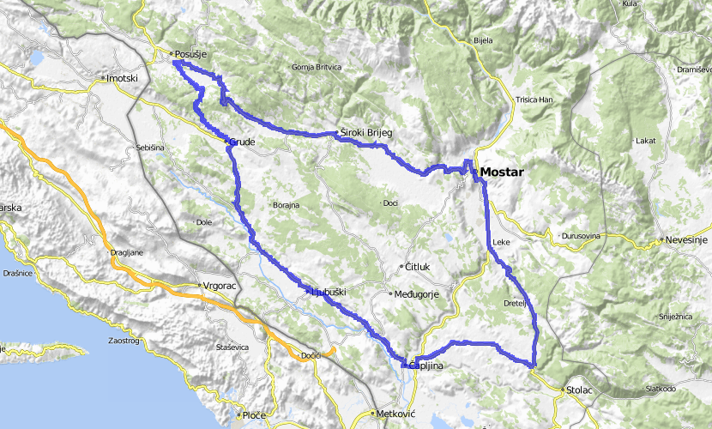

http://www.bikemap.net/hr/route/2545864-hercegovina-classic/

VISINSKI PROFIL STAZE

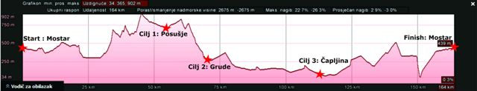

Visinski profili zadnja 3km po ciljevima

Cilj 1: Posušje (zadnja 3km)
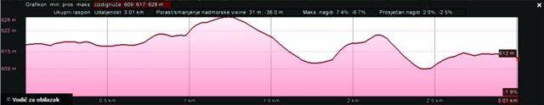

Cilj 3: Čapljina (zadnja 3km)
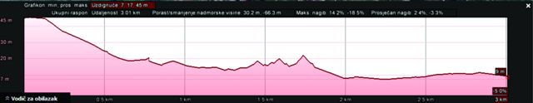

Cilj Mostar (zadnja 3km)
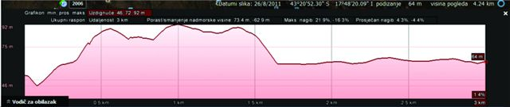

Satnica utrke za kategoriju Seniori (Elite i U23)

OD STARTA | DO CILJA | MJESTO | SMJER | 38 km/h | 40 km/h | 42 km/h
0,0 | 164,0 | Mostar START | • | 12:00 | 12:00 | 12:00
9,5 | 154,5 | Polog | ↑ | 12:14 | 12:13 | 12:13
12,0 | 152,0 | Dobrič | ↑ | 12:19 | 12:18 | 12:17
15,2 | 148,8 | Knešpolje | ↑ | 12:24 | 12:23 | 12:22
17,1 | 146,9 | Široki Brijeg - prvi ulaz | ↑ | 12:27 | 12:25 | 12:24
20,3 | 143,7 | Široki Brijeg - Klanac semafori | ↑ | 12:32 | 12:30 | 12:29
26,2 | 137,8 | Privalj raskrižje | ↑ | 12:41 | 12:39 | 12:37
28,9 | 135,1 | Kočerin | ↑ | 12:44 | 12:42 | 12:40
39,4 | 124,6 | Vranić vrh | ↖ | 13:02 | 12:59 | 12:56
46,4 | 117,6 | Posušje prvi rotor | ↑ | 13:13 | 13:09 | 13:06
48,4 | 115,6 | Posušje pravac prema Lageru | ↑ | 13:16 | 13:12 | 13:09
50,6 | 113,4 | Posušje skretanje za Grude | ↖ | 13:19 | 13:15 | 13:11
54,2 | 109,8 | Posušje pravac Batin | ↑ | 13:25 | 13:21 | 13:17
69,9 | 94,1 | Grude raskrižje Grafotisak | → | 13:49 | 13:44 | 13:39
70,7 | 93,3 | Grude semafori | ← | 13:51 | 13:45 | 13:40
80,2 | 83,8 | Skretanje za Tihaljinu | ↑ | 14:06 | 14:00 | 13:54
81,9 | 82,1 | Klobuk | ↑ | 14:08 | 14:02 | 13:56
87,6 | 76,4 | Vitina | ↑ | 14:17 | 14:11 | 14:04
95,0 | 69,0 | Ljubuški centar | ↑ | 14:30 | 14:23 | 14:16
95,6 | 68,4 | Ljubuški rotor | ↖ | 14:30 | 14:23 | 14:16
97,0 | 67,0 | Ljubuški benzinska crpka Gojan | ↑ | 14:33 | 14:26 | 14:19
104,0 | 60,0 | Studenci | ↑ | 14:44 | 14:36 | 14:29
109,7 | 54,3 | Trebižat | ↑ | 14:52 | 14:44 | 14:36
111,6 | 52,4 | Čapljina | → | 14:55 | 14:47 | 14:39
112,3 | 51,7 | Čapljina rotor | ↖ | 14:57 | 14:48 | 14:40
113,7 | 50,3 | Čapljina raskrižje M 17 | ↑ | 14:58 | 14:50 | 14:41
116,6 | 47,4 | Muminovača | ↑ | 15:03 | 14:54 | 14:46
120,6 | 43,4 | Domanovići | → | 15:09 | 15:00 | 14:51
128,0 | 36,0 | Aladinići | ↑ | 15:22 | 15:12 | 15:03
132,0 | 32,0 | Masline | ← | 15:28 | 15:18 | 15:09
140,5 | 23,5 | Rotimlja | ↑ | 15:41 | 15:30 | 15:20
148,8 | 15,2 | Hodbina | → | 15:54 | 15:42 | 15:31
151,1 | 12,9 | Buna raskrižje M 17 | → | 15:58 | 15:47 | 15:36
158,7 | 5,3 | Mostar južni ulaz | ↗ | 16:09 | 15:57 | 15:46
160,3 | 3,7 | Mostar raskrižje Tekija | ← | 16:13 | 16:00 | 15:49
161,0 | 3,0 | Mostar Gradska magistrala | ↗ | 16:14 | 16:02 | 15:50
163,7 | 0,3 | Mostar raskrižje Hotel ERO | ← | 16:18 | 16:05 | 15:53
164,0 | 0,0 | Mostar - Mepas Mall CILJ | • | 16:19 | 16:06 | 15:54

Satnica utrke za kategoriju Juniori

OD STARTA | DO CILJA | MJESTO | SMJER | 36 km/h | 38 km/h | 40 km/h
0,0 | 113,5 | Mostar START | • | 12:00 | 12:00 | 12:00
9,5 | 104,0 | Polog | ↑ | 12:15 | 12:14 | 12:13
12,0 | 101,5 | Dobrič | ↑ | 12:20 | 12:19 | 12:18
15,2 | 98,3 | Knešpolje | ↑ | 12:24 | 12:24 | 12:23
17,1 | 96,4 | Široki Brijeg - prvi ulaz | ↑ | 12:28 | 12:27 | 12:25
20,3 | 93,2 | Široki Brijeg - Klanac semafori | ↑ | 12:32 | 12:32 | 12:30
26,2 | 87,3 | Privalj raskrižje | ↑ | 12:43 | 12:41 | 12:39
28,9 | 84,6 | Kočerin | ↑ | 12:47 | 12:44 | 12:42
39,4 | 74,1 | Vranić vrh | ↖ | 13:05 | 13:02 | 12:59
46,4 | 67,1 | Posušje prvi rotor | ↑ | 13:17 | 13:13 | 13:09
48,4 | 65,1 | Posušje pravac prema Lageru | ↑ | 13:20 | 13:16 | 13:12
50,6 | 62,9 | Posušje skretanje za Grude | ↖ | 13:23 | 13:19 | 13:15
54,2 | 59,3 | Posušje pravac Batin | ↑ | 13:30 | 13:25 | 13:21
69,9 | 43,6 | Grude raskrižje Grafotisak | → | 13:55 | 13:49 | 13:44
70,7 | 42,8 | Grude semafori | ← | 13:57 | 13:51 | 13:45
80,2 | 33,3 | Skretanje za Tihaljinu | ↑ | 14:13 | 14:06 | 14:00
81,9 | 31,6 | Klobuk | ↑ | 14:15 | 14:08 | 14:02
87,6 | 25,9 | Vitina | ↑ | 14:25 | 14:17 | 14:11
95,0 | 18,5 | Ljubuški centar | ↑ | 14:38 | 14:30 | 14:23
95,6 | 17,9 | Ljubuški rotor | ↖ | 14:38 | 14:30 | 14:23
97,0 | 16,5 | Ljubuški benzinska crpka Gojan | ↑ | 14:42 | 14:33 | 14:26
104,0 | 9,5 | Studenci | ↑ | 14:53 | 14:44 | 14:36
109,7 | 3,8 | Trebižat | ↑ | 15:02 | 14:52 | 14:44
111,6 | 1,9 | Čapljina | → | 15:05 | 14:55 | 14:47
112,3 | 1,2 | Čapljina rotor | ↖ | 15:07 | 14:57 | 14:48
113,5 | 0,0 | Čapljina raskrižje Veletržnica - CILJ | • | 15:08 | 14:58 | 14:50

Satnica utrke za kategoriju Veterani A , Veterani B, Žene i Kadeti

OD STARTA | DO CILJA | MJESTO | SMJER | 36 km/h | 38 km/h | 40 km/h
0,0 | 54,0 | Mostar START | • | 12:05 | 12:05 | 12:05
9,5 | 44,5 | Polog | ↑ | 12:20 | 12:19 | 12:18
12,0 | 42,0 | Dobrič | ↑ | 12:25 | 12:24 | 12:23
15,2 | 38,8 | Knešpolje | ↑ | 12:29 | 12:29 | 12:28
17,1 | 36,9 | Široki Brijeg - prvi ulaz | ↑ | 12:33 | 12:32 | 12:30
20,3 | 33,7 | Široki Brijeg - Klanac semafori | ↑ | 12:37 | 12:37 | 12:35
26,2 | 27,8 | Privalj raskrižje | ↑ | 12:48 | 12:46 | 12:44
28,9 | 25,1 | Kočerin | ↑ | 12:52 | 12:49 | 12:47
39,4 | 14,6 | Vranić vrh | ↖ | 13:10 | 13:07 | 13:04
46,4 | 7,6 | Posušje prvi rotor | ↑ | 13:22 | 13:18 | 13:14
48,4 | 5,6 | Posušje pravac prema Lageru | ↑ | 13:25 | 13:21 | 13:17
50,6 | 3,4 | Posušje skretanje za Grude | ↖ | 13:28 | 13:24 | 13:20
54,0 | 0,0 | Posušje pravac Batin - CILJ | • | 13:35 | 13:29 | 13:26

Direktor Utrke
Toni Zorić

